**20210426 得明中医群 师讲强壮吾儿计划**

整理：源寶

**师：现在孩子课业负担之重，超出了任何时候，上边也引起高度的重视，但是目前积重难返，小学一年级有时候就得学到晚上10点，早上还得去上早自习，中午还有午自习，不知道你们是不是，晚上接回来就写作业，可想初中高中是什么情况？太可怕了，孩子的身体都被学业压垮了，你看现在初中生跳楼的都有了，这是一个非常不好的信号，孩子的天性受到了压抑，学习剥夺了孩子的童年，孩子的社会性压住了孩子的自然属性，这样非常不利于一个民族的发展，连小孩都开始跳楼了，难道我们的教育不是走路的畸形吗？**  
SNOW：经常在篮球场见到一位男娃，昨天我问了，说是自己就想打篮球了。问别的小朋友没有一起，说是都上辅导班了，他没有报，妈妈说觉得能学会就行了，多玩玩吧。  
  
波罗：老师，家长过激的压制孩子，就知道要成绩  
  
欢快森林：我心情不好，孩子居然知道运动会变好，还拖着我出去玩，教我棒球  
  
**师：我每天接孩子，看到放学的那些孩子，个个无精打采，脸色发青，不是黑眼圈，就是青鼻梁，要不就是太阳穴有青筋**  
韩学敏：想要不被绑架，请老师支招  
  
**师：总之很少有几个健康色，更别说红脸蛋了，人的第一权利就是生存权，就是健康权，一切剥夺人健康权的都是耍流氓，包括学习，难道学习大于天吗？大于生命吗，大于健康吗？为中华崛起而学习，但是要是身体垮了呢，那不是拖累中华了吗？孩子上了一天学了非常累，还要不停的在家写作业，孩子就在那点头，作业写得很慢，脑子转不动，爹妈还催，你催个啥呀？看不出孩子身体不行了吗？前两天看了一个视频，也是一个小孩，可能也就一二年级，写了一天作业了，趴在桌子上说妈妈不累，然后再也没有起了，Over了，孩子脑袋都转不动了，还逼着孩子学习，这他妈是人吗？**  
波罗：父母本身就焦虑。很多孩子出问题都是家长都问题  
  
司辰：孩子写作业写晚了我就不让他写了，可以睡觉可以锻炼可以玩甚至可能玩会游戏，就是不让写作业了。  
  
**师：很多家长抱怨自己的孩子，说别的孩子一个小时就写完了，我家孩子三个小时还没写完，总是不集中精力写，其实不是不集中精力，是孩子身体出问题了，脑子发育出问题了，这就是拔苗助长，竭泽而渔，孩子的天性应该受到尊重，身体成长是孩子幼年最重要的事情，包括心理成长，现在一句学习。全部抹杀，你们爹妈。到底想让孩子怎样？那小孩儿小脸蜡黄，没精打采，浑身没劲，眼睛鼻子都发青，这都是极其危险的信号，还不注意？还学呢？傻不傻呀？孩子的天性是玩，只有在玩耍中才能快乐茁壮的成长，习大大都说了，让孩子跑起来，你们还不觉悟？现在孩子还有跑吗？体育老师还让跑吗？总说怕孩子输在起跑线上，本来最开始是高中有压力，现在初中也有压力，如今小学也有压力，也就是高中考大学那一刻，必须小学一年级开始努力，这他妈是人的思维吗？话那么说你百年之后肯定要死了，是不是现在要做好死的准备？**  
云扬：没出生就有压力了，咋不动了，赶紧来医院急诊了  
  
**师：就有那个学者，还是很著名的哲学家**  
 erik：我家自从加了溜娃群，她妈就天天催他下楼玩，加上锻炼，反而他拼命赶紧写作业，效率奇高，还经常请假带他出去玩，身体学习反而都好很多  
  
**师：人的一生生下来就注定要死亡，每一个活着都会死，这他妈活着还有啥意思？**  
高真：现在中考掐下来太多了，所以鸡娃都从小开始了  
  
**师：现在中考掐起来太多，不让补考，你觉得这个政策对吗？我跟你们说5年之后这个政策就会取消**小橘子：校长说，就怕孩子跑了出事了，学校担责任，为了学校没有责任，天天把孩子放教室关着  
  
**师：如果你孩子还在小学四年级以下，就不要担心，任何事情，物极必反，不对的政策几年就会调整**  
高真：为啥取消呢  
  
**师：很简单的道理，十年河东，十年河西，5年一个政策，这个看不出来？之前生俩娃得罚，以后生一个娃得罚，任何事物都是阴阳交替进行的，你们不要为未来10年之后的情况做提前打算**  
甜点：政策肯定会根据实际情况调整  
  
**师：这个特别划不来，就像你现在焦虑的想你的墓地一样，有提前给自己选好墓地的吗？问**  
坐看云起：现在战火已经烧到娘胎了，孩子没出生就开始早教，幼儿园就上培训班。  
  
波罗：肯定有啊！  
  
**师：我是说你们，焦虑和抑郁成为普遍现象**  
水木：骨灰撒大海  
  
甜点：现在条件不允许  
  
韩学敏：别等别人救  
  
**师：这是不对的，要把这种焦虑和抑郁传给自己的孩子，就更加不对，你能让父母把不好的东西传给你，你又传给下一代，这就是一代传一代，其实这件事很好解决，想听如何解决吗？我们不止抱怨，还会解决**韩学敏：太想了  
  
**师：我们是解决的搬运工，我们不只生产抱怨，其实你们会发现，这种压榨并没有用到极致，你们孩子也不是学习的奴隶，其中还是有空间的，最好的解决办法就是利用所有的这些空间，最大程度减轻孩子的压力，而不是助纣为虐，活生生的从学习的时间里面抢时间，把学习的时间打散，把活力加到时间的碎片当中**  
小橘子：不敢跟老师对着干啊，在学校跟孩子穿小鞋怎么办  
  
**师：这就是师老师提出的，阴阳碎片时间利用法，我们无需对抗这种教育，只需通过得当的方法把这种教育的危害降低到最小**  
山高人为峰：跟我们健身一样  
  
**师：让孩子可以健康茁壮的成长，承受这种教育的压力，这是我能想到的最切实的解决办法**  
daisy：@师 老师开育儿班吧！  
  
**师：因为大多数家长都无力改变外在环境，@daisy 怎么收费？我会有一套组合拳打法，交给你们，包括我的孩子也是这样，这样成本最小，见效最快，不对学校形成冲突**  
daisy：@师 脸脸班五千 育儿班也5000撒  
  
**师：也就是夹缝中求生存，非常茁壮，@daisy 你跟我想一块儿去了，打算马上报名吗？你们想不想去实践呢？**坐看云起：老师开班别太密集，悠着点  
  
三小-江苏安静的心：中医班怎么报名  
  
高真：为了中医班，我这今年连件衣服都没添，攒钱呢  
  
**师：我会尽量的告诉你们一些方法，你们去做，保准有效，现在正办中医培训班，五一之后正式招生，育儿班什么时候启动，现在还不好说，今天是有感而发，育儿是百年大计，是关系到我们的下一代**  
波罗：育儿班已经拖了好几年了  
  
**师：所以得名非常重视，这次五一有个春令营！在我们的山东临沂，会现场直播，你们来看**  
高真：得明育儿受益者在此  
  
**师：我亲自指导，名额已经报满，这是一次大胆的尝试，为期4天**  
心月：还有四天，我们就出发去基地了  
  
高真：还说那春令营，发布会后，想着晚上和娃爹商量一下，结果，不到两个小时，满额了  
  
**师：改变孩子生活方式的春令营，跟其他的春令营截然不同，我们包了四亩地，大家共同建设，亲子建设，一个家庭，一个家庭组成团队，分三个项目，体育活动和游戏，体育劳动和游戏，每个项目都有若干子项目，非常精彩，我们运过去了砖头，沙子，黄土，大家将一起铺路，一起堆土坡，一起搬运沙土**  
福囍：学东西几乎是秒懂，班上老师提问问题还没提完，就开始在举手说答案了  
  
**师：一起种树，让爹妈和孩子挥洒汗水，同时室内还有诵读课，我们包了一个三层小楼，解决了大人小孩住宿问题，诵读会大声的诵读，大人小孩集体诵读，文化课也不会落下**  
韩学敏：热血沸腾了  
  
欢快森林：老师，我不带孩子，自己去收留不  
  
**师：提前一周就启动了小儿体能准备工作**  
福囍：身体好的，学习起来很轻松  
  
**师：在咱们的春令营群里面，目前每天都督促着孩子做各种体育项目，比如长跑和短跑，锻炼孩子体能，@欢快森林 你找米多，咱们现在床位瞬间都满，你们要去住外边吧，可以过来观摩**  
心月：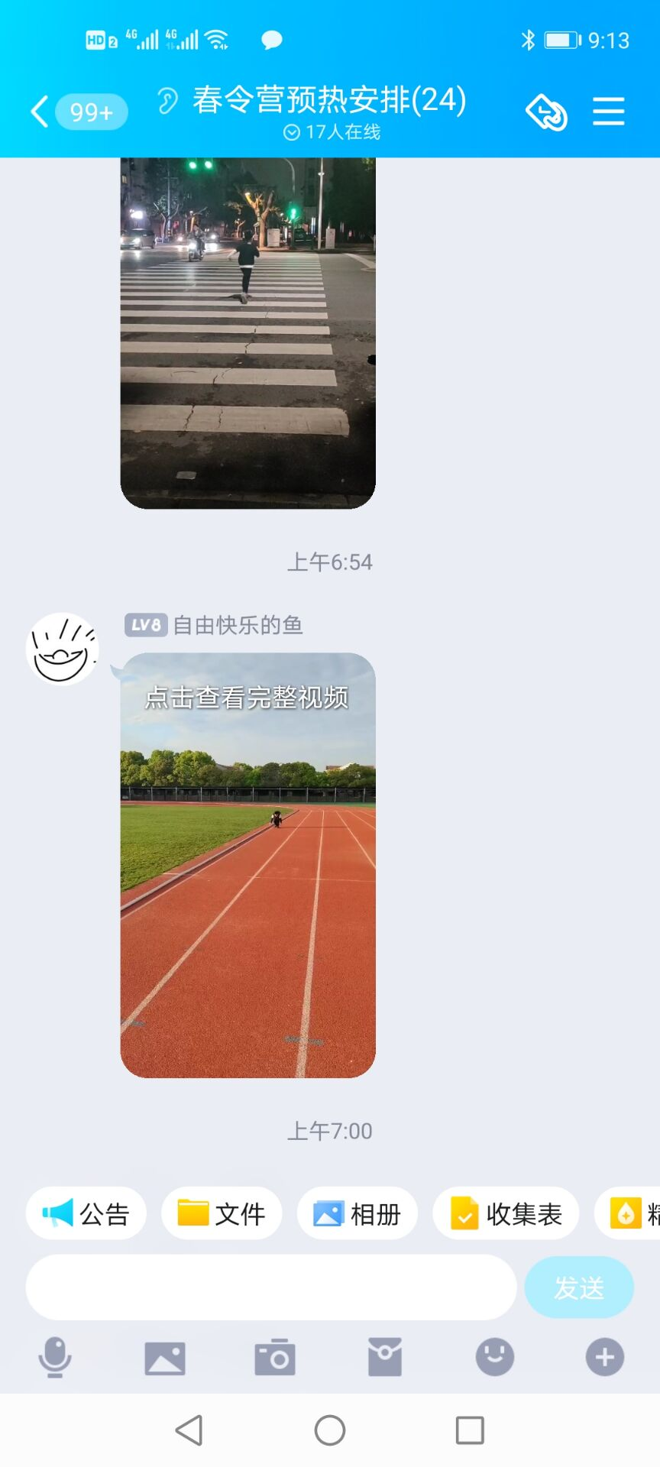  
  
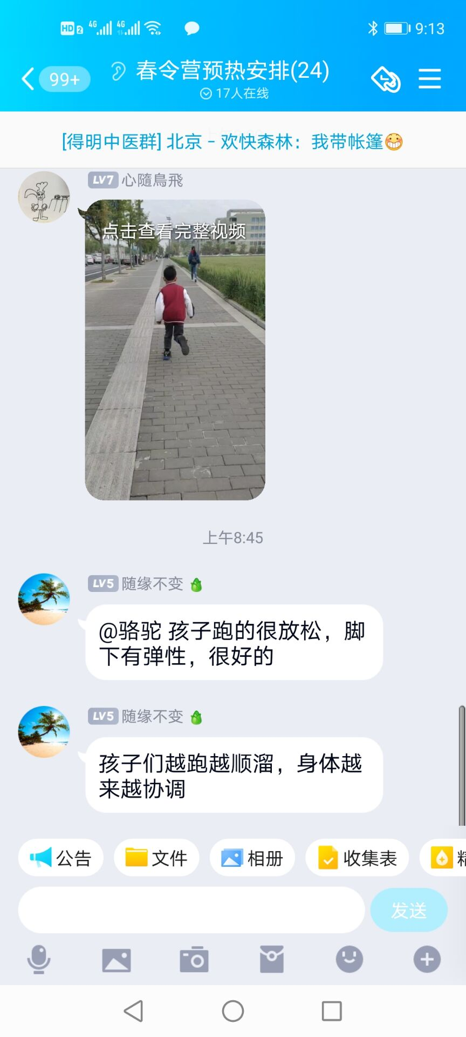  
  
孩子们提前一周就开始训练了  
  
**师：咱们直接让孩子在土地上奔跑，没有水泥地，也没有塑胶跑道**  
欢快森林：给空打地铺也行，我还可以带家长的  
  
**师：这些都是非自然的，必须让孩子接触泥土，这次会让孩子有大量的泥土接触，孩子身上会很脏，我们提前准备了衣服，就是让孩子在这种正常的泥土细菌环境当中成长，让孩子尽快的适应具备抵抗力**  
韩学敏：盼了20年，终于等到这一天  
  
山高人为峰：越说越期待，巴不得现在就过去了  
  
**师：这是一期，二期我们会包更多的地，孩子种花种草种树，修桥铺路，运沙运土，都由大人和孩子共同完成，同时我们有跑道，让孩子奔跑，有土地上的足球和篮球，真正让孩子长得壮实，具有奔跑的能力和竞争力，如果这种模式成功，我们将向全国各地推广，让每一个省都有一个，这是我们得明育儿项目重要的一项，名字就叫强壮吾儿，以后我们会在各地办周末班，周五把孩子送来，周日晚上把孩子接走，晚两天的时间交给我们，还你一个健康茁壮成长的孩子，满两天时间交给我们，同时也希望家长陪同，把你也锻炼出来，周末哪里去？德明育儿基地好去处，让你在土地上挥汗如雨，啥烦恼都没了，啥亚健康都好了**  
欢快森林：多大孩子都要吗？  
  
**师：真正让你接触自然，触摸自然，目前只招收小学和初中，夏令营我们会连办几场，为期7天或者10天**  
水若：这样亲子关系在不知不觉中就建立起来了，亲子关系不好才怪  
  
**师：我们这次分为5队，互相比赛，到时候咱们现场直播，你们看**议乐：老师一说，仿佛看到了现场火热的场面  
  
莎莎：孩子们的一片欢乐声  
  
**师：就是劳动最光荣，把你们组织起来进行劳动体育和游戏，个房间，两个家庭4个人，住木质的架子床，现在人之所以得病都是闲的，没有任何体力劳动，没有充足的户外活动时间，没有忘却烦恼的机会，这次都给你们创造了，干活去吧，每天从早上到晚上不让你闲着，但是也不会让你累着，都过去过集体生活，啥烦恼都没了，你都没时间想别的，什么老公不好啊？领导不好啊，通通都让你想不起来了，早上起来就带你们爬山，回来吃饭，然后上体育课，上完体育课上劳动课**  
淡泊明志：招义工吗，儿子高中  
  
**师：然后中午吃饭，然后下午继续上体育课，然后上文化课，晚上也给你们组织起来，@淡泊明志 招**  
香椰榴莲：思则气结，给基地开个理疗馆，带小孩体验中医  
  
**师：我得准备开会去了**  
波罗：想想以前小时候看大人田间劳动，挺热闹，热火朝天的。现在农村人都不种地了，除了几个老人  
  
**师：过去之后一通千式理疗，不香吗？**  
海晶：香  
  
**师：@海晶 还不赶紧报名？**  
淡泊明志：报名义工，  
  
**师：@淡泊明志 你赶紧找米多，我就喜欢看着你们劳动的样子，天天在家养尊处优。这疼那儿痒痒的，一堆毛病。**